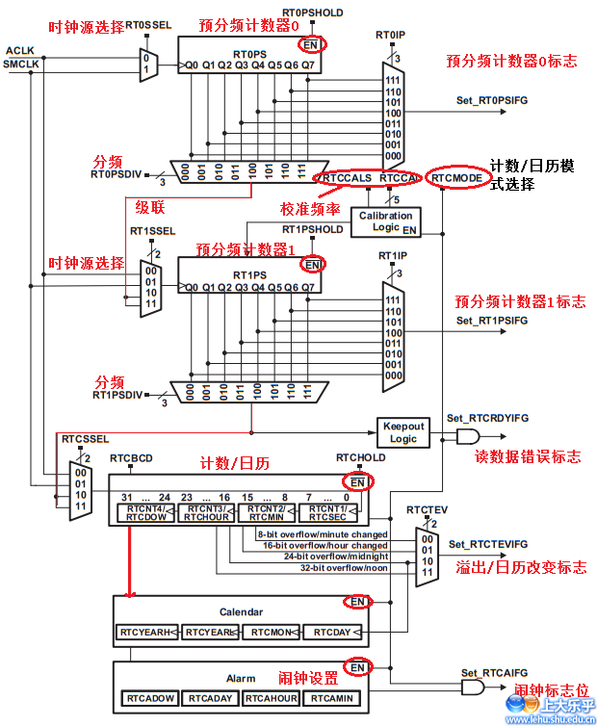
八、实时时钟RTC_A
实时时钟模块提供了具有日历模式的时钟计数、灵活可编程的闹钟以及可校准的时钟计数器。
8.1 RTC_A简介
实时时钟模块提供了一个可以配置成一般目的计数器的日历时钟。
RTC_A的特点包括：
(1). 可配置成带日历的实时时钟或者一般目的的计数器；
(2). 在日历模式中提供了秒钟，分钟，小时，星期，日期，月份和年份；
(3). 具有中断能力；
(4). 实时时钟模式下可以配置为BCD或者二进制模式；
(5). 实时时钟模式下具有可编程的闹钟；
(6). 实时时钟模式里具有时间偏差的逻辑校正；
注意：实时时钟模块的大多数寄存器没有初始条件。在使用这个模块之前，用户必须通过软件对寄存器进行配置。

8.2 RTC_A的寄存器
说实话，RTC这一章不太好写，东西太多又太碎，不好总结。它一个人的寄存器，比前面加起来似乎还要多。不过还好控制寄存器只有几个，大部分为数值寄存器。

（大家浏览下列寄存器时，注意和上面的结构图配合）

贴这张图的目的仅仅在于告诉大家，16位的寄存器大部分被分成两个8位的寄存器了，操作的时候需要注意你的操作对象是8位的还是16位的。在这里常用8位寄存器来操作。（以下如未特意声明，则全部为8位寄存器）

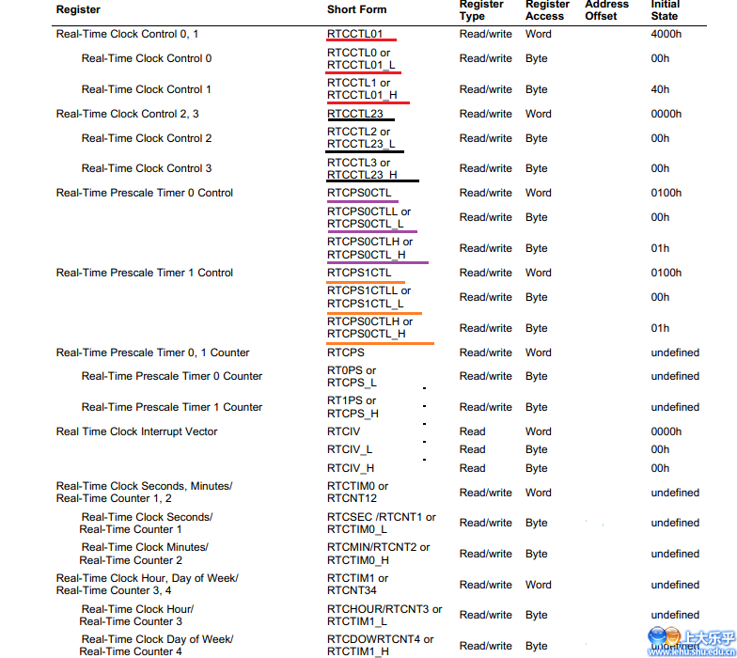

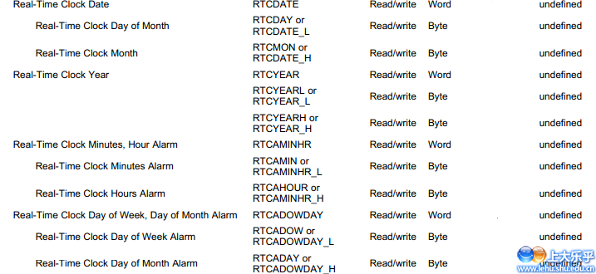

RTCCTL0实时时钟控制寄存器0 （r0表示读为0）

RTCTEIVE：实时时钟-时间事件中断使能
0：禁止中断
1：允许中断
RTCAIE：实时时钟-闹钟中断使能，在计数器模式时被清除（RTCMODE = 0）
0：禁止中断
1：允许中断
RTCRDYIE：实时时钟读取准备中断使能
0：禁止中断
1：允许中断
RTCTEVIFG：实时时钟-时间事件标志
0： 没有时间事件发生
1 ：有时间事件发生
RTCAIFG：实时时钟-闹钟标志位，在计数器模式时被清除（RTCMODE = 0）
0 ：没有时间事件发生
1 ：时间事件发生
RTCRDYIFG：实时时钟读取准备标志位
0： 实时时钟不能被安全读取
1 ：实时时钟能被安全读取

RTCCTL1实时时钟控制寄存器1 （rw-(0)表示读写为0）
RTCBCD：实时时钟BCD码格式选择位，选择实时时钟的BCD格式。只能应用于日历模式（RTCMODE = 1），在计数器模式中会被忽略设置。改变这个位会将秒、分、小时、星期和年清零，将日期和月份置1。之后，实时时钟寄存器必须被软件设置。
0 ：选择2进制或者十六进制
1 ：选择BCD码
RTCHOLD： 实时时钟保持位
0 ：实时时钟（32位计数器或者是日历模式）正在运作
1 ：计数器模式（RTCMODE = 0)），该位置1只会使32位计数器停止；在日历模式（RTCMODE = 1）日历以及预分频计数器会被停止。RT0PS和RT1PS、RT0PSHOLD和RT1PSHOLD位可以忽略。
RTCMODE：RTC模式选择。
0： 32位计数器模式
1：日历模式。在日历模式和计数器模式之间的切换会重置实时时钟；计数器模式切换到日历模式会将秒、分、小时、星期和年清零，将日期和月份置1。实时时钟寄存器需要后来被软件设置。RT0PS和RT1PS也会被清零。

RTCRDY：实时时钟准备位
0：实时时钟值在转换过渡（日历模式）
1： 实时时钟值可被安全读取（日历模式）。在计数器模式，RTCRDY保持清除。
RTCSSEL：实时时钟源选择位。选择时钟源输入到RTC/32计数器。在RTC日历模式这两位是不考虑的，其输入默认是RT1PS的输出。
00 ACLK
01 SMLK
10从RT1PS输出
11 从RT1PS输出
RTCTEV：RTC时间事件指示
RTC模式 | RTCTEV的值 | 内部中断
计数器模式 | 00 | 8位溢出
计数器模式 | 01 | 16位溢出
计数器模式 | 10 | 24位溢出
计数器模式 | 11 | 32位溢出
日历模式 | 00 | 分钟改变
日历模式 | 01 | 小时改变
日历模式 | 10 | 午夜（00:00）
日历模式 | 11 | 白天（12:00）

RTCCTL2 实时时钟控制寄存器2 （rw-(0)表示读写为0）
RTCCALS：RTC校准标志
0 ：频率调整下降
1 ：频率调整上升
RTCCAL：RTC频率校准位
每个LSB位代表大约+4PPM(RTCCALS=1)或 -2PPM(RTCCALS=0)调整频率。

RTCCTL3 实时时钟控制寄存器3

RTCCALF：RTC校准频率 校准测量时选择频率输出到RTCCLK引脚（P2.6）上。相对应的端口必须配置为外围模块功能（即P2SEL=BIT6）。RTCCLK在计数模式不可用，此时保持为低且RTCCALF位的值不确定。
00：没有频率输出到RTCCLK引脚
01：512HZ
10：256HZ
11：1HZ
RTCPS0CTL 预分频定时器0控制寄存器(16位寄存器)

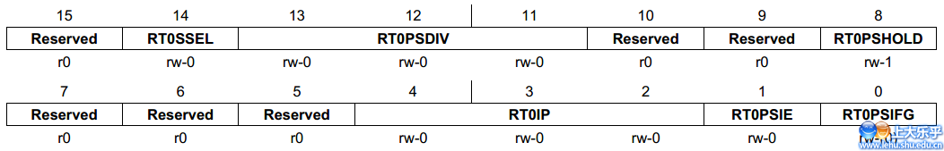
RT0SSEL：预分频定时器0时钟源选择位。选择时钟源输入到RT0PS 计数器。在RTC日历模式该位不用关心，因为RT0PS时钟输入自动设置到ACLK（32.768KHZ）。
0：ACLK
1：SMCLK
RT0PSDIV：预分频定时器0分频，这些位控制RT0PS计数器的分频。在RTC日历模式对于RT0PS和RT1PS这些位是不用关心的，因为RT0PS时钟输出自动设置到256分频。RT1PS时钟输出自动设置到128分频。
000-111，分别表示2、4、8、16、32、64、128、256分频
RT0PSHOLD：预分频定时器0保持位。在RTC日历模式这些位是不关心的。RTCHOLD置位时，RT0PS停止工作。
RT0IP：预分频器0中断间隔。
000-111，分别表示2、4、8、16、32、64、128、256分频
RT0PSIE：预分频定时器0中断允许
0：中断不允许
1：中断允许
RT0PSIFG：预分频定时器0中断标志
0：没有定时事件发生
1：有定时事件发生

RTCPS1CTL 预分频定时器1控制寄存器(16位寄存器)

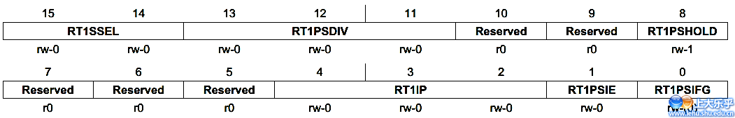
RT1SSEL：预分频定时器1时钟源选择位。选择时钟源输入到RT1PS 计数器。在RTC日历模式该位不用关心，因为RT1PS时钟输入自动设置为RT0PS的输出。
00：ACLK
01：SMCLK
10：从RT0PS输出
11：从RT0PS输出

（其余项同RTCPS0CTL）

上面的都为控制寄存器，操作比较复杂，下面讲到的都是数值寄存器。
RTCNT1： RTC计数寄存器1，计时器模式
RTCNT2： RTC计数寄存器2，计数器模式
RTCNT3：RTC计数寄存器3，计数器模式
RTCNT4：RTC计数寄存器4，计数器模式

RTCSEC： 秒寄存器。BCD/BIN
先说明一下BCD/BIN的意思（下面同理）
前面提到可以控制日历模式的数值寄存器中的数值用BCD码或者二进制码表示。以RTCSEC为例：
当选作二进制模式时：（低6位就可以表示秒1-60）

当选作BCD模式时：（低4位表示秒的各位0-9；4-6位表示秒的十位0-6，高位不用时默认为0）
RTCMIN： 分寄存器， BCD/BIN
RTCHOUR： 时寄存器，BCD/BIN
RTCDOW： 星期日数寄存器，因为只有1-7，所以无所谓BCD/BIN了
RTCDAY： 日寄存器，BCD/BIN
RTCMON： 月寄存器，BCD/BIN
RTCYEARL： 年低字节寄存器，个年位以及十年位，BCD/BIN
RTCYEARH： 年高字节寄存器，百年位以及千年位，BCD/BIN
RTCAMIN： 分闹铃寄存器，BCD/BIN
RTCAHOUR： 时闹铃寄存器，BCD/BIN
RTCADOW： 星期闹铃寄存器
RTCADAY： 日闹铃寄存器，BCD/BIN
//上述4个闹钟寄存器的最高位都为使能位AE，置位时相应寄存器才有效
RT0PS： 预分频定时器0计数值
RT1PS： 预分频定时器1计数值
RTCIV： 中断向量值寄存器（16位寄存器）
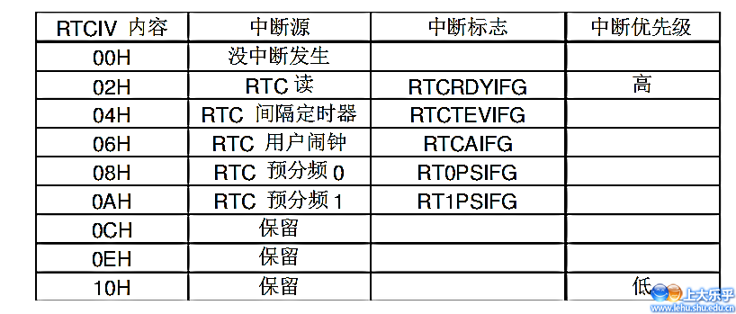
8.3 RTC的各种操作流程

8.3.1 计时器模式
(1).

